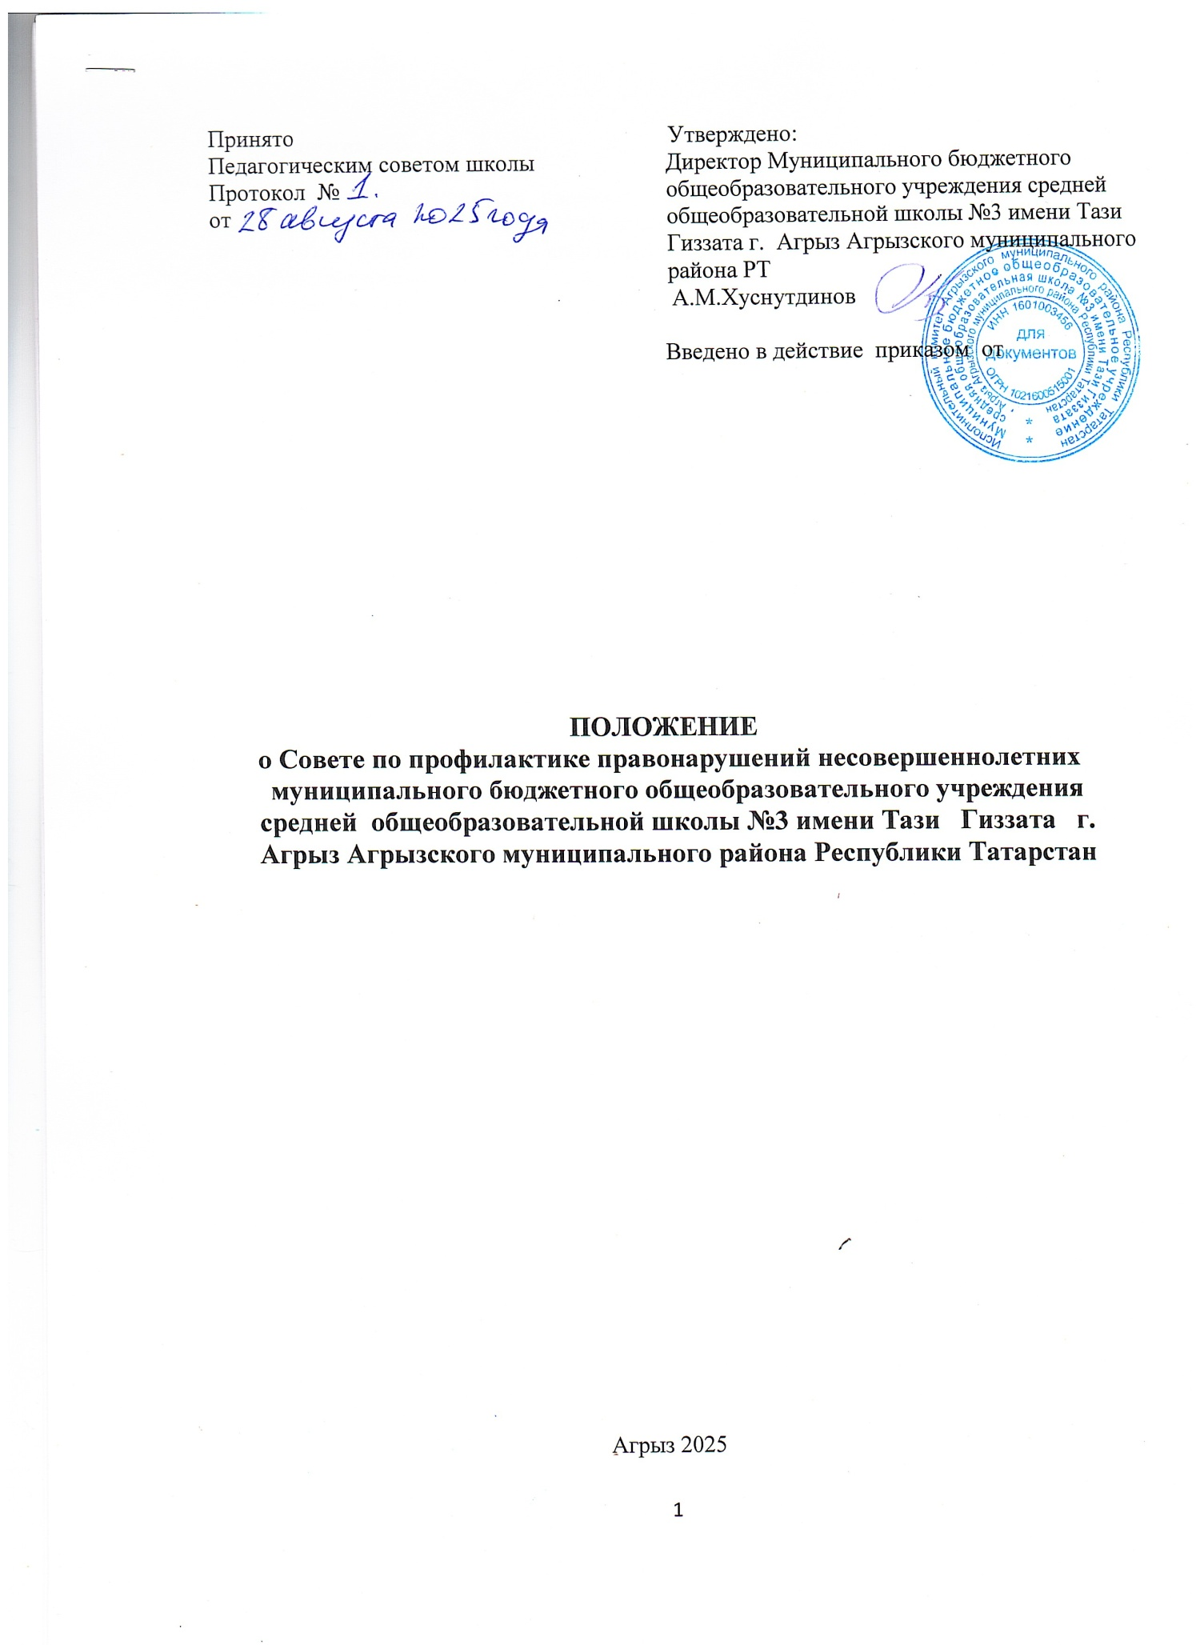

Общие положения
Совет по профилактике правонарушений несовершеннолетних (далее – Совет профилактики) создается для осуществления единого подхода к решению проблем профилактики безнадзорности и правонарушений несовершеннолетних, защиты их прав и законных интересов.
Совет по профилактике объединяет усилия администрации школы, педагогов, службы сопровождения, родителей или лиц, их заменяющих, для обеспечения эффективности деятельности образовательного учреждения по профилактике правонарушений и координации действий субъектов профилактики, работающих с детьми и подростками.
Совет по профилактике является общественным органом управления школой. Состав Совета по профилактике и его изменения утверждаются директором школы.
Совет в своей деятельности руководствуется Конституцией РФ, Федеральными законами
«Об образовании в Российской Федерации» от 29 декабря 2012 года № 273-ФЗ,
«Об основах системы профилактики безнадзорности и правонарушений несовершеннолетних» от 24.06.1999 № 120-ФЗ, «Об основных гарантиях прав ребёнка в Российской Федерации» от 24.07.1998 № 124-ФЗ, «Об основах системы профилактики правонарушений в Российской Федерации» от 23 июня 2016 № 182-ФЗ, Семейным кодексом РФ, региональным законодательством, Уставом образовательной организации, локальными актами и приказами директора образовательной организации (далее – ОО, ОУ)
- Цели и Задачи Совета по профилактике правонарушений несовершеннолетних Цель: создание условий для профилактики безнадзорности и правонарушений
среди обучающихся в образовательном учреждении (образовательной организации).

Задачи:
  - обеспечивать взаимодействия образовательного учреждения (образовательной организации) с субъектами профилактики и другими организациями по вопросам профилактики безнадзорности и правонарушений, защиты прав и интересов детей;
  - оказывать помощь родителям (законным представителям) по вопросам обучения и воспитания детей;
  - разрабатывать и осуществлять комплекс мероприятий по профилактике и предупреждению правонарушений среди обучающихся в образовательном учреждении (образовательной организации);
  - организовать работу с несовершеннолетними и их семьями, оказавшимися в трудной жизненной ситуации и социально опасном положении.

Направления деятельности Совета по профилактике правонарушений
несовершеннолетних

- содействие несовершеннолетним в реализации и защите их прав и законных интересов;
- контроль условий воспитания и обучения несовершеннолетних;
- принятие мер к обеспечению защиты несовершеннолетних от физического, психического и иных форм насилия, от всех форм дискриминации, а также от вовлечения в различные виды антиобщественного поведения;

- раннее выявление и анализ причин и условий, способствующих безнадзорности, беспризорности и правонарушениям несовершеннолетних, и определение мер по их устранению;
- выявление несовершеннолетних, не посещающих или систематически пропускающих занятия в образовательной организации без уважительной причины, анализ причин, контроль и проведение мероприятий по возвращению в ОО;
- участие в пределах своей компетенции в организации работы по выявлению и оказанию социально-педагогической помощи несовершеннолетним, находящимся в социально опасном положении, трудной жизненной ситуации, родителям (законным представителям) несовершеннолетних, не выполняющим свои обязанности по содержанию, воспитанию, образованию, охране жизни и здоровья несовершеннолетних, отрицательно влияющих на поведение или жестоко обращающихся с несовершеннолетними, ведение учета этих категорий лиц;
- взаимодействие с территориальными правоохранительными органами, комиссией по делам несовершеннолетних и защите их прав, органами и учреждениями здравоохранения, социальной защиты населения, родительской и ученической общественностью, а также другими общественными организациями и объединениями;
- планирование и организация мероприятий, направленных на предупреждение девиантного поведения обучающихся;
- организация просветительской деятельности среди участников образовательного процесса;
- содействие в выборе образовательного маршрута.

Принципы деятельности Совета по профилактике правонарушений
несовершеннолетних

Деятельность Совета по профилактике правонарушений несовершеннолетних основывается на принципах:
- законности;
- справедливости;
- системности;
- гуманного обращения с несовершеннолетними;
- уважительного отношения к участникам образовательного процесса;
- конфиденциальности информации о несовершеннолетнем и его родителях (законных представителях).

5 . Основные функции Совета по профилактике правонарушений
несовершеннолетних
- Координация деятельности специалистов служб сопровождения, классных руководителей, родителей обучающихся (их законных представителей), представителей внешкольных организаций по направлениям профилактики безнадзорности и правонарушений, вопросам охраны прав ребенка.
- Рассмотрение заявлений (представлений) классных руководителей, социального педагога о постановке обучающихся на ВШК и принятие решений по данному вопросу.
- Организация и оказание содействия в проведении работы по профилактике безнадзорности и правонарушений среди обучающихся в образовательном учреждении (образовательной организации) и защите их прав.
- Анализ результатов деятельности классных руководителей и педагогов по профилактике безнадзорности и правонарушений.

- Рассмотрение конфликтных ситуаций, связанных с нарушением локальных актов и Устава школы, с проблемами межличностного общения участников образовательного процесса в пределах своей компетенции.
- Привлечение специалистов субъектов системы профилактики к совместному разрешению вопросов, относящихся к компетенции профилактики безнадзорности и правонарушений несовершеннолетних.
- Подготовка представлений в КДН и ЗП о решении вопроса, связанного с дальнейшим пребыванием обучающихся-правонарушителей в образовательном учреждении (образовательной организации) в соответствии с действующим законодательством.

Состав и обеспечение деятельности Совета по профилактике правонарушений
несовершеннолетних

Состав Совета по профилактике формируется директором образовательного учреждения (образовательной организации) и утверждается приказом.
Совет состоит из председателя, заместителя председателя, секретаря и членов Совета. Членами Совета по профилактике могут быть
  - инспектор ПДН,
  - заместитель директора по воспитательной работе, педагог-психолог,
  - медицинский работник (при наличии),
  - советник директора по воспитанию,
  - социальный педагог,
  - руководитель школьных спортивных клубов, школьного театра,
  - учитель физической культуры,
  - педагоги-предметники,
  - представители школьного родительского комитета
  - органы ученического самоуправления
  - представители органов внутренних дел и иных органов и учреждений системы профилактики безнадзорности и правонарушений несовершеннолетних.
Численность состава Совета по профилактике составляет от 5 до 11 человек.
  - Порядок реорганизации и ликвидации, утверждение персонального состава определяются администрацией образовательной организации.
  - Председатель Совета по профилактике (заместители председателя) и секретарь назначается директором образовательной организации.

Организация работы Совета по профилактике правонарушений несовершеннолетних
  - Обязанности председателя Совета по профилактике:
- организует работу Совета по профилактике;
- утверждает (примерный) план работы Совета по профилактике (темы-вопросы для обсуждения) на учебный год;
- определяет повестку, место и время проведения заседания Совета по профилактике;
- председательствует на заседаниях Совета по профилактике;
- подписывает протоколы заседаний Совета по профилактике.
В отсутствие председателя его обязанности выполняет один из заместителей.
Организационное обеспечение заседаний Совета по профилактике осуществляется секретарем.
  - Обязанности секретаря Совета по профилактике:
- составляет проект повестки для заседания Совета по профилактике, организует подготовку материалов к заседаниям;
- информирует членов Совета по профилактике о месте, времени проведения и повестке дня Совета по профилактике, обеспечивает их необходимыми справочно- информационными материалами;
- оформляет протоколы заседаний Совета по профилактике, осуществляет анализ, информирует Совет о ходе выполнения принимаемых решений.
  - Обязанности членов Совета по профилактике:
- ведут работу по определенным направлениям в целях соблюдения защиты прав и интересов детей, профилактики безнадзорности и правонарушений несовершеннолетних (представляют примерные планы индивидуальной профилактической работы);
-присутствуют на заседаниях Совета по профилактике;
- вносят предложения по плану работы Совета по профилактике, повестке дня заседаний и порядку обсуждения вопросов;
- участвуют в подготовке материалов Совета по профилактике, а также проектов его решений.
Члены Совета по профилактике участвуют в его работе лично и не вправе делегировать свои полномочия другим лицам.
На заседания Совета по профилактике могут быть приглашены:
- специалисты образовательного учреждения (образовательной организации) и субъекты профилактики, взаимодействующие с обучающимися, рассматриваемыми на заседании Совета по профилактике, и их родителями;
- классный руководитель;
- учителя-предметники;
-инспектор ПДН ОМВД России по Агрызскому Республики Татарстан;
- представитель ГБУ «Центр социальной помощи семье и детям» Агрызского района Республики Татарстан;
- представители других учреждений и служб района и города.

Регламент деятельности Совета по профилактике правонарушений несовершеннолетних
  - Совет по профилактике заседает не реже одного раза в месяц и по мере необходимости.
  - Экстренное (внеочередное) заседание Совета по профилактике может быть созвано по распоряжению директора образовательного учреждения (образовательной организации), решению большинства его членов.
  - План работы Совета по профилактике составляется на учебный год.
  - Решения Совета по профилактике доводятся до сведения педагогического коллектива, обучающихся, родителей (законных представителей) на оперативных совещаниях, общешкольных и классных родительских собраниях, консультациях.
  - Решения Совета по профилактике реализуются через приказы директора образовательного учреждения (образовательной организации), распоряжения заместителя директора по учебной или воспитательной работе.

Права членов Совета по профилактике правонарушений несовершеннолетних
Члены Совета по профилактике в пределах своей компетенции имеют право:
  - запрашивать от классных руководителей сведения, необходимые для работы Совета по профилактике, а также приглашать их для получения сообщений и объяснений по вопросам, рассматриваемым Советом по профилактике;
  - осуществлять контроль за организацией воспитательной работы в классах;
  - рассматривать информацию, докладные записки педагогов по вопросам поведения, успеваемости и посещаемости уроков обучающимися, фактах жестокого обращения с детьми со стороны взрослых;
  - вносить предложения по вопросам улучшения воспитательной работы в общеобразовательном учреждении;
  - приглашать родителей на собеседование и консультации;
  - направлять информацию в органы опеки и попечительства и в ОУУП и ПДН УМВД России по месту жительства;
  - ставить и снимать с внутришкольного контроля обучающихся, семьи;
  - ходатайствовать перед администрацией о принятии мер административного воздействия к несовершеннолетним;
  - осуществлять в течение года контроль за несовершеннолетними, не получившими основного общего образования, отчисленными и переведенными из общеобразовательного учреждения в другие учреждения или организации.

Меры воздействия и порядок их применения

  - Совет по профилактике рассматривает собранные по делу материалы, выслушивает объяснения несовершеннолетнего, его родителей (лиц, их заменяющих) и после всестороннего рассмотрения всех обстоятельств дела принимает решение о мерах воздействия в отношении несовершеннолетнего.
  - За неисполнение или нарушение Устава школы, правил внутреннего распорядка для обучающихся, иных локальных нормативных актов к обучающемуся по решению Совета по профилактике могут быть применены меры дисциплинарного взыскания – замечание, выговор, отчисление из школы.
  - Меры дисциплинарного взыскания не применяются к обучающимся по образовательным программам дошкольного, начального общего образования, а также к обучающимся с ограниченными возможностями здоровья (с задержкой психического развития и различными формами умственной отсталости).
  - Не допускается применение мер дисциплинарного взыскания к обучающимся во время их болезни или каникул.
  - При выборе меры дисциплинарного взыскания Совет по профилактике должен учитывать тяжесть дисциплинарного проступка, причины и обстоятельства, при которых он совершен, предыдущее поведение обучающегося, его психофизическое и эмоциональное состояние.
  - Совет по профилактике может принять решение о необходимости направления представления в комиссию по делам несовершеннолетних и защите их прав и ОУУП и ПДН ОМВД России по месту жительства для постановки обучающегося на учет или принятия мер воздействия в отношении родителей или лиц, их замещающих.
  - Решение Совета по профилактике действует в течение одного года. Мера воздействия считается снятой, если несовершеннолетний в течение этого срока не совершил нового правонарушения.
  - Несовершеннолетний или его родители (законные представители) вправе обжаловать решение Совета по профилактике в комиссии по урегулированию споров между участниками образовательных отношений.

Документация Совета по профилактике правонарушений несовершеннолетних
  - Приказ о создании Совета по профилактике правонарушений несовершеннолетних, где указан его состав;
  - заявления, обзорные справки, представления на несовершеннолетних, вызываемых на Совет по профилактике;
  - план работы Совета по профилактике;
  - протоколы заседаний Совета по профилактике, или Журнал протоколов заседаний. Протоколы заседаний Совета по профилактике нумеруются с начала учебного года и хранятся у председателя Совета в течение 5-ти лет. Протокол заседаний Совета по профилактике правонарушений несовершеннолетних ведется на каждом заседании секретарем и включает в себя следующие обязательные положения:
- дата и место заседания Совета по профилактике;
- общее количество присутствующих членов Совета по профилактике (кворум) с указанием ФИО;
- содержание рассматриваемых вопросов;
- фамилия, имя, класс и сведения, имеющие значение для рассмотрения материалов об обучающихся или о родителях (законных представителях);
- сведения о явке участвующих в заседании лиц, разъяснении им их прав и обязанностей;
- объяснения участвующих в заседании лиц;
- содержание заявленных в заседании ходатайств и результаты их рассмотрения;
- сведения о решении;
- подпись членов комиссии, обучающихся и родителей (законных представителей).
  - План индивидуальной профилактической работы с несовершеннолетним или семьей, находящейся в социально опасном положении.
  - Выписка из протокола.
Выписка из протокола с решением подписывается на заседании председателем и секретарем Совета по профилактике и выдается под подпись родителю (законному представителю).

Приложение 1

Образец характеристики на обучающихся, склонных к правонарушениям (в 3 экз.)
Х А Р А К Т Е Р И С Т И К А

На обучающегося ________________________

Фамилия, имя, отчество
,
число, месяц, год рождения
проживающего по адресу:

постоянное место жительства, телефон

- С какого класса обучается?
- Переводился ли из школы в школу, по какой причине?
- Отношение к обучению в школе, выполнению домашнего задания. Успеваемость. Оставался ли на повторное обучение, по какой причине и в каком классе?
- Способности. Какими предметами интересуется? Участие в районных, городских и пр. олимпиадах и конкурсах.
- В каких кружках, секциях занимается? Участие в конкурсах и соревнованиях разных уровней.
- Какое участие принимает в общественной жизни класса и школы?
- Состояние здоровья (в т.ч. состоял ли на учете в психоневрологическом диспансере, с какого времени и по какой причине).
- Особенности поведения в школе, семье, в общественных местах. Отношение к учителям, взрослым.
- С кем дружит (фамилии, имена, возраст, чем характеризуется)?
- Имеет ли вредные привычки, склонности (курит, был замечен в распитии спиртных напитков, употреблении наркотических средств и ПАВ, с какого времени, компьютерная, игровая зависимости и т.п.)?
- Причины отклонения от норм поведения.
- Какие меры воспитательного воздействия применялись, кем, когда, их результаты?
- Какие органы и учреждения информированы и когда (даты и исх. номера)?
- Фамилия, имя, отчество, образование, специальность, место работы отца, матери или лиц, их заменяющих (если нет кого-либо из родителей, то с какого времени и по какой причине).
- Сведения о других членах семьи.
- Взаимоотношения между членами семьи. Имеются ли в их поведении отклонения от норм поведения (алкоголизм, хулиганство, судимость и пр.), какие подтверждающие документы (акты, протоколы).
- Характер влияния семьи на несовершеннолетнего.
- Предполагаемые меры, необходимые для исправления несовершеннолетнего.

Характеристика утверждена Советом по профилактике правонарушений несовершеннолетних « » 202 г.

М.П. Директор МБОУ СОШ №3 имени Тази Гиззата г.Агрыз / ___
Исполнитель Тел.

Приложение 2

Исх. № от

Начальнику ОМВД РФ по Агызскому району

Ф.И.О.

Уважаемый !

Просим рассмотреть вопрос о снятии с учета в ПДН УМВД РФ по Агрызскому
району обучающегося нашей школы (Фамилия, Имя, Отчество, дата рождения).
За (такой-то период обучения) «замечаний по поведению данного ученика» не было со стороны учителей и работников школы.

Приложение: на 1 л. в 1 экз.*

Директор Ф.И.О.

М.П.

(Ф.И.О. исполнителя)

(№ телефона) шрифт № 10

* - в Приложении должна быть характеристика обучающегося за период проведения с ним ИПР.

Приложение 3
ПРОТОКОЛ №
заседания Совета по профилактике правонарушений несовершеннолетних
МБОУ средней общеобразовательной школы №3 имени Тази Гиззата г.Агрыз
от « » 202 г. Присутствовали:
Председатель

Секретарь
Члены совета

Приглашены

Повестка дня 1.

2.

СЛУШАЛИ: 1.

2.

РЕШИЛИ: 1.

2.

Контроль за выполнением решения возлагаю на

Председатель / / Секретарь / /
С решением ознакомлены: / /

Приложение 4

Протокол № от « » 202 г.

ВЫПИСКА
Из Протокола №
заседания Совета по профилактике правонарушений несовершеннолетних
МБОУ средней общеобразовательной школы №3 имени Тази Гиззата г.Агрыз
от « » 202 г.

РЕШЕНИЕ:

Председатель / / Секретарь / /

ПЛАН
индивидуальной профилактической работы с несовершеннолетним и семьей, находящейся в социально опасном положении

Паспортная часть
  - Сведения о членах семьи:

Ф.И.О. членов семьи | Степень родства | Дата рождения | Адрес проживания | Место работы, учебы

  - Наименование органа (учреждения), выявившего несовершеннолетнего и (или) семью

  - Дата выявления
  - Обстоятельства, при которых был выявлен несовершеннолетний и (или) семья, находящиеся в социально опасном положении

  - Дата постановки на учет
  - Критерии, в соответствии с которыми несовершеннолетний/семья отнесены к категории находящихся в социально опасном положении:

  - Жилищные условия
  - Дополнительная информация, характеризующая семью и (или) несовершеннолетнего

Мероприятия плана индивидуальной профилактической работы

Наименование мероприятий |  | Срок исполнения | Ответственное лицо (Ф.И.О. специалиста, должность, учреждение) | Информация о ходе выполнения мероприятий  (дата и подпись)
1. | Консультации педагога- психолога | 1 раз в месяц
1.1.
1.2
2 | Консультации социального педагога | 1 раз в неделю | Соц. педагог ФИО
1.1.
1.2
3. | Консультации классного руководителя | 1 раз в неделю | Кл. рук
1.1.
1.2
4. | Консультации зам. директора по ВР | 1 раз в месяц
1.1.
1.2
5. | Посещение на дому совместно с ПДН |  | Соц. педагог ФИО
6. | Организация досуга |  | Соц. педагог ФИО
6.1 | Проверка посещения кружка или секции | 1 раз в месяц
6.2 | В каникулы
7 | Вовлечение в мероприятия профилактического характера: | 1 раз в месяц
7.1 | Например:  - Доклад на тему
7.2 | - Презентация
7.3
8. | Отчет о проведении ИПР и оценка эффективности работы

Зам. директора по ВР / / Социальный педагог
Педагог-психолог Классный руководитель
15

